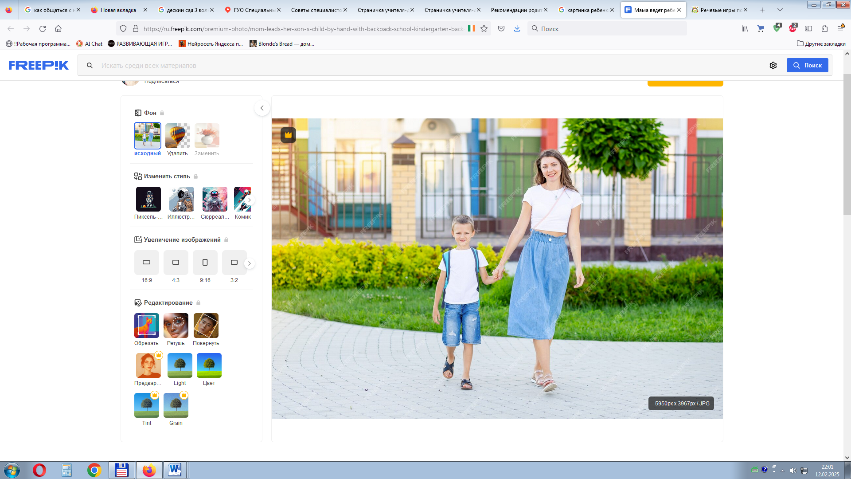**РЕЧЕВЫЕ ИГРЫ ПО ДОРОГЕ ДОМОЙ**

    Уважаемые родители! Предлагаю Вам познакомиться с РЕЧЕВЫМИ ИГРАМИ ПО ДОРОГЕ ДОМОЙ**.**

Многие занятые родители считают, что у них нет времени заниматься с ребёнком. На самом деле оно у вас есть! В речевые игры можно играть по дороге в детский сад, во время прогулки, во время приготовления ужина. Для этого не требуется никакого оборудования и пособия. Нужен только богатый родительский опыт, изобретательность и готовность с пользой и удовольствием провести время вместе со своим ребенком. Развитие речи тесно связано с развитием мышления ребенка, с уровнем его знаний об окружающем мире.   
   Речевые игры развивают мышление, гибкость ума, внимание, память, воображение, языковое чутьё, знакомят со свойствами предметов, окружающим миром, дают бесценный опыт общения ребенка и взрослого. Общение – залог понимания. А ведь как важно научиться понимать друг друга! Поиграем в игры, которые расширяют словарный запас ребенка, учат его думать, размышлять и запоминать.

**«Что бывает?»**

Начните игру словами: "Мягким может быть хлеб, а еще подушка, а еще мягким может быть…" и подождите, пока ребенок придумает свой вариант или так: Что бывает круглое? Что бывает острое? Что бывает жидкое? Что бывает длинное? Что бывает пушистое? Что бывает твердое? Что бывает квадратное? Что бывает ароматное?

**«Что будет, если…»**

Эта игра построена на вопросах и ответах. «Что будет если в ванну упадёт камень, бумага, жук?», «Что будет, если летом пойдет снег?» Вопросы могут разным – как житейские, так и «фантазийные», например: «Что будет, если ты окажешься на Марсе?»

**«Кто кем был или что чем было»**

 Кем или чем раньше был цыплёнок (яйцом), лошадь (жеребёнком), лягушка (головастиком), бабочка (гусеницей), ботинки (кожей), рубашка (тканью), рыба (икринкой), шкаф (доской), хлеб (мукой), велосипед (железом), свитер (шерстью)?

**«Закончи предложение»**

 Марина не пошла сегодня в школу, потому что... (заболела) Я не хочу спать, потому что... (ещё рано) Мы поедем завтра в лес, если... (будет хорошая погода). Мама пошла на рынок, чтобы... (купить продукты). Кошка забралась на дерево, чтобы (спастись от собаки).

**«Бывает – не бывает».**

Предложите ребенку подтвердить правильность высказывания словами «бывает» или «не бывает». · Чашка жарится на сковороде. · Медведь спит в берлоге. · Человек выше собаки. · Воробей – это не птица. Эта игра развивает слуховое внимание, которое необходимо каждому ребенку для успешного обучения.

**«Отгадай, что я вижу».**

Предложите ребенку отгадать слово, которое вы задумали, пользуясь словами-подсказками: · Высокий, кирпичный, многоэтажный (дом).

 · Маленький, серенький, умеет летать, чирикает (воробей).

 · Едет по рельсам, возит пассажиров, звенит (трамвай).

**«Добавь словечко».**

Дети очень любят стихи – ритмичные тексты легче запоминаются, способствуют словотворчеству малышей, что в свою очередь помогает им освоить русский язык, его грамматику. Попросите малыша подсказать вам подходящее по смыслу и по рифме слово. Ом-ом-ом - вот стоит высокий…(дом)

 Ома-ома-ома - мы сегодня… (дома)

 Ому-ому-ому - мы идем к …(дому)

Особенно нравится детям сочинять стихотворные небылицы

Ва-ва-ва - на столе растет… (трава)

 Ву-ву-ву - съели волки всю…(траву)

Вы-вы-вы - суп сварили из…(травы)

**«В магазине»**

Вместе с ребенком вы оказались в магазине, выбираете продукты и спрашиваете:

 · «Я хочу сварить щи. Что мне нужно купить?» Ребенку предлагается перечислить предметы.

· «Мы с тобой купим масло. Куда же нам дома его положить? Я забыла, как называется посуда для масла?» «Масленка» - отвечает ребенок.

· «А в этом отделе я купила груши, апельсины и лимон. Как это можно назвать, одним словом?» «Фрукты»- говорит сын или дочка.

**«Сравни»**

В магазине сравни две чашки (по цвету, объему, материалу). На улице сравни две машины, два дома, два дерева. Что нравится больше? Почему? Объясни.

 Как видите, все предложенные игры и упражнения для развития речи дошкольников не требуют специального образования и знаний. Главное — находить для этого время и не лениться.